Obsah
Koronavirus – dočasná opatření v PID 1
Dočasné úpravy příměstských a regionálních autobusových linek ve Středočeském kraji 2
Doporučení jak cestovat dopravními prostředky PID v době nouzového stavu 3
Kde získat informace o aktuálním provozu PID 3
Odložení plánovaných integrací do PID ve Středočeském kraji 3

Koronavirus – dočasná opatření v PID
V souvislosti s nařízením vlády o vyhlášení nouzového stavu a s ním přijatými opatřeními (např. zákazu pořádání veškerých akcí s účastí nad 30 osob a zrušením vyučování na základních, středních a vysokých školách) Praha zavádí další změny v provozu autobusů. Změny budou platit od pondělí 16. března 2020 a autobusy budou mít stejný režim, který znají cestující ze začátku tohoto roku. Doprava metrem a tramvajemi zůstává beze změn. Informace o změnách budou nahrávané do aplikací pro vyhledávání spojů postupně od dnešního odpoledne. Praha také ode dneška ruší doplňkový prodej jízdenek v městských autobusech a na přívozech, v příměstských spojích doporučuje přechod pouze na bezhotovostní platby. Současně u městských autobusů dojde k uzavření předních dveří pro nástup či výstup cestujících.
Hlavní město společně s organizací ROPID, Dopravním podnikem hl. m. Prahy, a. s. (DPP) a dalšími dopravci Pražské integrované dopravy (PID) naváže od pátku 13. a od pondělí 16. března 2020 dalšími změnami v provozu autobusů na území metropole. Změny doplňují úpravu provozu autobusů, která platí od této středy. Provoz metra a tramvají zůstává i nadále nezměněn i přes pokles poptávky po přepravě v MHD.

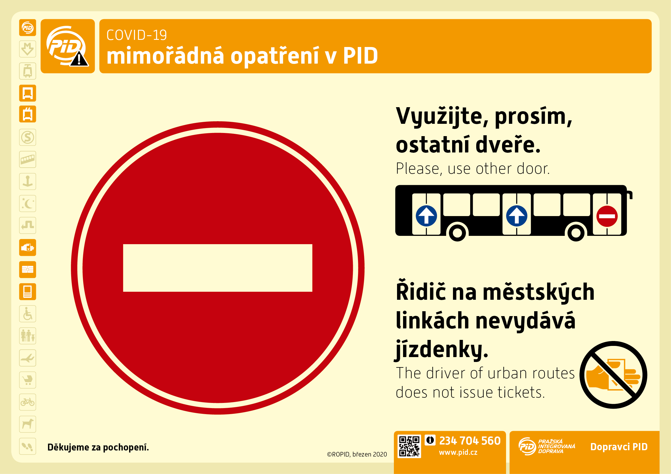Od pátku 13. 3. 2020 hlavní město zavádí tato preventivní opatření v provozu autobusů:
- ruší doplňkový hotovostní prodej jízdenek v městských autobusech a na přívozech, kde o něj byl minimální zájem
- u městských autobusů dojde k fyzickému uzavření předních dveří, které nebudou určeny pro nástup či výstup cestujících, ale pouze pro řidiče (vzhledem k počtu vozidel bude realizováno postupně)
- ve stálých zastávkách budou městské i příměstské autobusy otevírat všechny dveře bez nutnosti využívat tlačítka dveří (v zastávkách na znamení zůstává zatím stávající režim)
Hlavní město také doporučilo omezení hotovostního prodeje jízdenek u příměstských autobusů a maximální využívání bezhotovostního odbavení. I v autobusech příměstských linek by za jízdy měli cestující dodržovat dostatečný odstup od řidiče a vystupovat jinými než předními dveřmi.

Od pondělí 16. 3. 2020 se zavádí tyto změny pro autobusy:
- na městských linkách nasazeny jízdní řády, které byly platné v letošním roce v lednu a únoru (na páteřních linkách to ve špičkách znamená prodloužení intervalu o 1,5–2,5 min)
- na městských linkách svázaných s příměstskými spoji budou nasazeny upravené jízdní řády, a to na základě rozhodnutí Středočeského kraje o zavedení prázdninového provozu na příměstských a regionálních linkách PID od 14. 3. 2020)
- na příměstských linkách řady 300 a výše provoz dle upravených jízdních řádů
Aktuální informace o příjezdech autobusů jsou v aplikacích PID Lítačka a IDOS. Zároveň mohou Pražané sledovat přesné polohy autobusů na webu: http://mpvnet.cz/pid/map. Opatření jsou dočasná, jakmile budou zrušena příslušná mimořádná opatření ministerstva vnitra, provoz MHD se vrátí do standardního režimu.

Současně zůstávají v účinnosti změny provedené v uplynulých dnech:
- zrušen provoz školních linek číslo 251 až 275
- linka 107 – prodloužení intervalů v rozsahu celého dne
- linka 119 – prodloužení intervalů na základě vyhodnocení poptávky, v případě nízké poptávky návaznost jednoho spoje linky 119 na každé druhé metro, budou zohledněna období, kdy na letiště dojíždějí zaměstnanci
- linka 143 – prodloužení intervalů v rozsahu celého dne
- metro a tramvaje automaticky otevírají dveře ve všech stanicích a zastávkách bez nutnosti využívat tlačítka dveří
Cílem dílčích omezení v provozu PID je eliminovat zbytečně jezdící, především školní, spoje a umožnit zaměstnancům dopravců, aby se mohli starat o své děti. Provoz metra a tramvají, které jsou páteřní kolejovou dopravou, je zachován beze změny, v souladu s doporučením Světové zdravotnické organizace. Přílišná redukce provozu by totiž mohla naopak znamenat větší výskyt přeplněných spojů.
Věříme, že tato opatření veřejnost přijme s pochopením. Současně apelujeme na všechny cestující v MHD, aby v maximální míře dodržovali zvýšenou hygienu rukou a obecně základní hygienické návyky. Pokud mají cestující příznaky onemocnění, prosíme, aby hromadnou dopravou, pokud možno, necestovali. Dle aktuální situace a nařízení vlády či doporučení Světové zdravotnické organizace mohou být v dalších dnech zaváděna i další opatření, o nichž budou cestující vždy včas informováni.

Dočasné úpravy příměstských a regionálních autobusových linek ve Středočeském kraji
Z důvodu nařízení Vlády ČR o uzavření škol a omezení kulturních akcí bude na příměstských a regionálních autobusových linkách Pražské integrované dopravy (PID) podobně jako v ostatních oblastech České republiky od soboty 14. 3. 2020 mimořádně přizpůsobena dopravní obsluha dle režimu prázdninového omezení (většinou se jedná o zastavení provozu školních spojů a mírné prodloužení intervalů u linek s krátkými intervaly.
Cílem opatření je reakce na zrušení výuky ve školství a také snížení vypravených vozů a řidičů, kteří musí zůstat se svými dětmi doma, současně snížený stav částečně reflektuje případné onemocnění jízdního personálu.
Vlaky PID pojedou i nadále bez omezení.

Změněny budou následující autobusové linky PID:
300, 301, 303, 304, 305, 306, 307, 308, 310, 311, 312, 314, 316, 318, 319, 320, 321, 322, 324, 326, 327, 328, 329, 330, 330, 331, 332, 333, 334, 336, 340, 342, 343, 346, 348, 349, 350, 351, 352, 353, 355, 356, 358, 361, 362, 363, 364, 365, 366, 367, 368, 369, 370, 371, 372, 373, 374, 375, 376, 377, 378, 379, 385, 386, 388, 389, 392, 393, 395, 399, 421, 422, 423, 424, 426, 427, 428, 429, 430, 431, 432, 433, 434, 435, 436, 437, 443, 444, 446, 447, 448, 449, 450, 451, 454, 458, 459, 460, 461, 462, 464, 465, 466, 467, 469, 470, 471, 476, 479, 480, 482, 485, 488, 491, 493, 494, 495, 497, 498, 499, 531, 555, 580, 583, 584, 589, 590, 590, 591, 592, 593, 594, 595, 596, 597, 601, 602, 603, 604, 605, 606, 617, 619, 624, 625, 626, 627, 628, 629, 650, 651, 652, 653, 656, 659, 660, 662, 663, 664, 666, 667, 668, 669, 670, 671, 674, 675, 676, 678, 679

Doporučení jak cestovat dopravními prostředky PID v době nouzového stavu
- dodržovat základní pravidla osobní hygieny (důkladné mytí rukou, kýchání do rukávu, používání jednorázových kapesníků)
- při čekání na zastávce i během cesty ve vozidle udržovat minimální odstup od ostatních spolucestujících, pokud je to možné
- vyvarovat se fyzického kontaktu s ostatními spolucestujícími
- minimalizovat kontakt s částmi vozidla, pokud je to možné (např. tlačítka otvírání dveří, – řidiči městských linek na stálých zastávkách jsou povinni otvírat všechny dveře)
- respektovat ochrannou zónu ve vozidle vymezenou řidičem
- na městských linkách nepoužívat k nástupu ani výstupu přední dveře
- při nákupu jízdenek minimalizovat hotovostní platby (na všech příměstských a regionálních linkách PID lze použít platbu bezkontaktní platební kartou nebo pomocí mobilní aplikace PID Lítačka
- omezit cesty veřejnou dopravou na nezbytné minimum
- při pozorování příznaků nemoci nepoužívat veřejnou dopravu vůbec

Kde získat informace o aktuálním provozu PID
- Infolinka PID 234 704 560 (pracovní dny 6:00–20:00, víkendy 8:00–18:30)
- Webové stránky: www.pid.cz
- Informace o jízdních řádech: www.pid.cz/jizdni-rady-podle-linek
- Facebook PID: www.facebook.com/prazskaintegrovanadoprava
- Twitter PID: www.twitter.com/PIDoficialni
- Mobilní aplikace PID Lítačka

Odložení plánovaných integrací do PID ve Středočeském kraji
Vzhledem k vyhlášení stavu nouze na území České republiky a tím způsobeným všeobecným komplikacím dochází k odložení připravovaných integračních projektů na území Středočeského kraje na neurčito. Týká se to prozatím nejbližšího integračního projektu, a to konkrétně v oblasti Zásmucka, jehož realizace byla plánována na 4. dubna 2020. Nové termíny realizace budou oznámeny v závislosti na termínu ukončení nouzového stavu.

